【オンライン発行医療券】  【月末一括発行医療券】  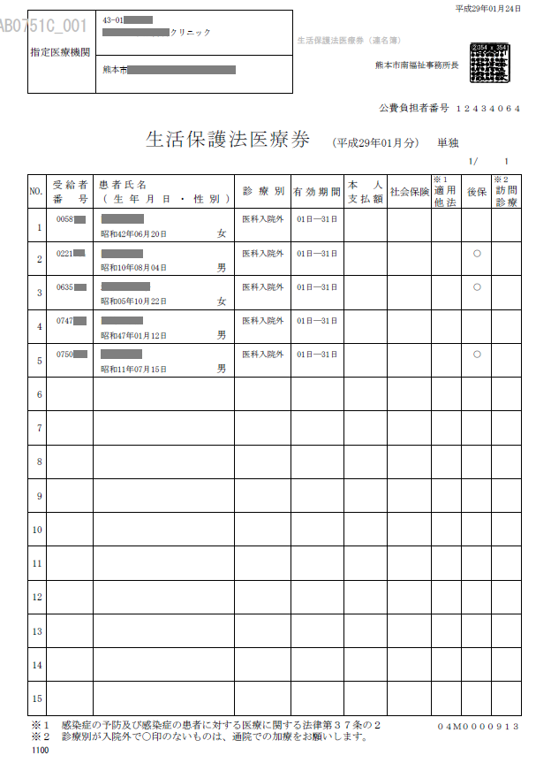  【送付書】  【新規意見書】  《継続意見書》  《診察料検査料請求書》 | 【オンライン発行医療券】  【月末一括発行医療券】  【送付書】  【新規意見書】  《継続意見書》  《診察料・検査料請求内訳書》 | 《新設》  医療券情報コード  (右下部バーコード)  《削除》  地区  ケースＮｏ  取扱者  単併区分  注釈  下段医療券情報  ※注釈が削除されますが、運用に変更はありません。  《新設》  訪問診療  《削除》  地区  ケースＮｏ  取扱者  単併区分  注釈  下段医療券情報  ※注釈が削除されますが、運用に変更はありません。  《新設》  発行状況の確認方法  各福祉事務所連絡先  《削除》  医療機関コード  送付枚数  受領後記入欄  《新設》  往診の要否  医療券情報コード  (右下部バーコード)  《変更》  地区の表示方法  （地区名→地区コード）  社会保険→他法区分  《削除》  甲乙区分  認定番号  単併区分  《新設》  年齢  医療券情報コード  (右下部バーコード)  《変更》  地区の表示方法  （地区名→地区コード）  入外区分→診療科目  《削除》  甲乙区分  他法区分  単併区分  公費負担受給者番号  下段医療券情報  《新設》  受理年月日  年齢  口座名義人のカナ  債権者番号等記入欄  （運用未定、記載不要）  《変更》  地区の表示方法  （地区名→ケース番号上3桁に地区コード）  注釈内容  ※注釈が削除されますが、運用に変更はありません。  《削除》  文書番号  住所・生年月日  初診年月日  検査料内訳  傷病名記載欄

